**Configuración y estructura del proyecto**

Para poder trabajar el proyecto sin alguna interferencia en lo que consta sus diferentes variables para su correcto funcionamiento.

Necesitaremos las siguientes herramientas infalibles para el trabajo:

* JDK: 1.8
* Maven: 3.6.0
* Node: 10.13.0
* NPM: 6.4.1

**JDK:** Para esta herramienta es fácil de saber en qué versión está, solo tendremos que ir a la estructura del proyecto (opción que nos brinda el IDE) y ahí revisaremos el JDK.

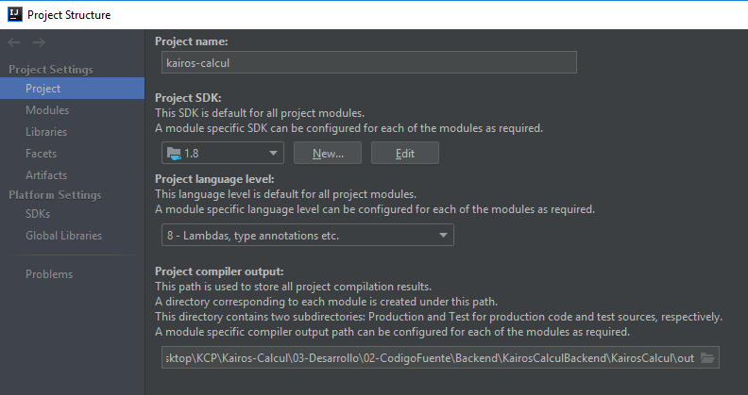

En caso de no ser la 1.8 es simplemente desplegar la lista, buscar la carpeta y aceptar, y obviamente cambiamos el ‘Project language level’ basado en el JDK usado.

**Maven:** Solo tendremos que escribir un comando en el símbolo de sistema de Windows ‘mvn –version’.

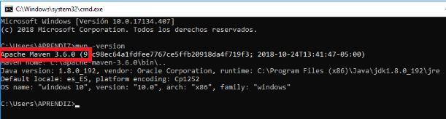

En caso de no tenerlo solo lo descargaremos y lo cambiaremos en la variable de entorno.

**Node:** Al igual que Maven solo se requiere un comando en el cmd ‘node –v’

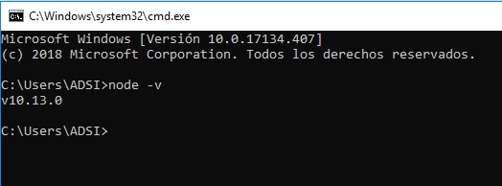

Al igual que Maven, es solo descargar la versión e instalar.

**NPM:** Igual, solo otro comando ‘npm –v’

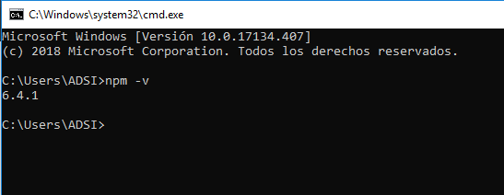

En caso de no tener la versión, necesitamos primero tener instalado el node y escribir el comando ‘npm install –g npm@6.4.1’ y ya se instalará.

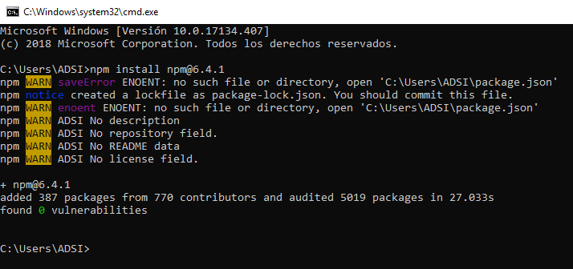

Si todo está correcto pues ya estará listo para trabajar en el proyecto